Викторина «Знатоки дорожного движения»

Вопросы викторины
■ Что такое проезжая часть?
■ Что такое пешеходный тротуар?
■ Где идти, если нет тротуара?
■ Где можно перейти улицу?
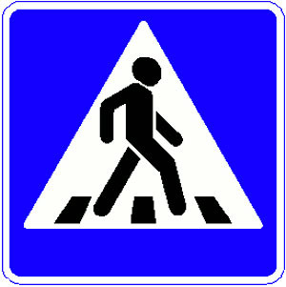
■ Как вы думаете, как называется этот знак?

■ На какой свет нужно переходить улицу?
■ При каком свете двигаться нельзя?
■ На какой свет могут двигаться машины?
■ Что называется площадью?
■ Как называется часть улицы, расположенная между двумя перекрестками?
■ Какие технические средства регулирования движения вы знаете?
■ Как называется этот знак? 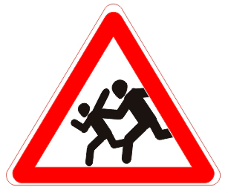
■ Как определить, что машина собирается повернуть направо (налево)?
■ Какую опасность для пешеходов представляют зимние дороги?
■ Какие вы знаете специальные автомобили?.
■ Как называется подземная железная дорога?
■ Есть ли у велосипедиста путь торможения?
■ Как вы понимаете выражение «час пик»?

